
Análisis Estadístico
IPI
Noviembre 2025

INFORME ESTADÍSTICO IPI NOVIEMBRE 2025

Pese al descenso en la producción industrial en el mes de noviembre, Andalucía muestra una tendencia de crecimiento en el sector secundario

La producción industrial andaluza desciende en el mes de de noviembre (últimos datos oficiales) con una tasa mensual del -8,1%, por debajo del registrado en la media del país (-5,7%). A pesar de ello, la tasa interanual en nuestra región aumenta en un 11% y la tasa de variación de la media en lo que va de año (+9,1%) arroja el mayor aumento de todas las CCAA.

- VARIACION MENSUAL

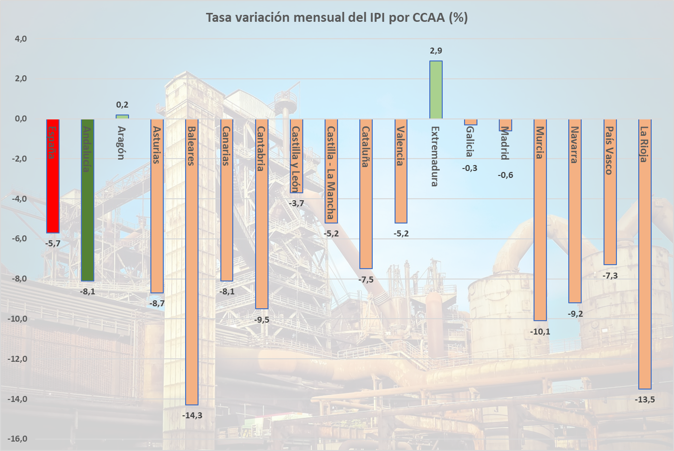
Gráfica 1. Tasa de variación mensual IPI por CCAA. Fuente: INE

Según las cifras publicadas en la mañana de hoy por el Instituto Nacional de Estadística (INE), el Índice de Producción de Andalucía (110,7), disminuye un 8,1% con respecto al valor de octubre (120,5) en un mes de noviembre en el que se han producido decrementos en el índice de la producción industrial en prácticamente todas las Comunicades Autónomas, con las excepciones de Aragón y Extremadura.
La media estatal disminuye también con respecto al pasado mes de octubre en un 5,7%, 2,4 puntos por encima del dato andaluz. Entre las Comunidades Autónomas con un mayor descenso mensual destacar principalmente a Baleares (-14,3%) y La Rioja (-13,5%).
Por el contrario, la Comunidad Autónoma que presenta un mayor incremento es Extremadura (+2,9%).
Este decremento mensual en Andalucía se produce, principalmente, por la fuerte disminución en la producción de Bienes de Consumo Duradero (-9%), Bienes Intermedios (-10,5%) y Energía (-10,3%).

VARIACIÓN INTERANUAL

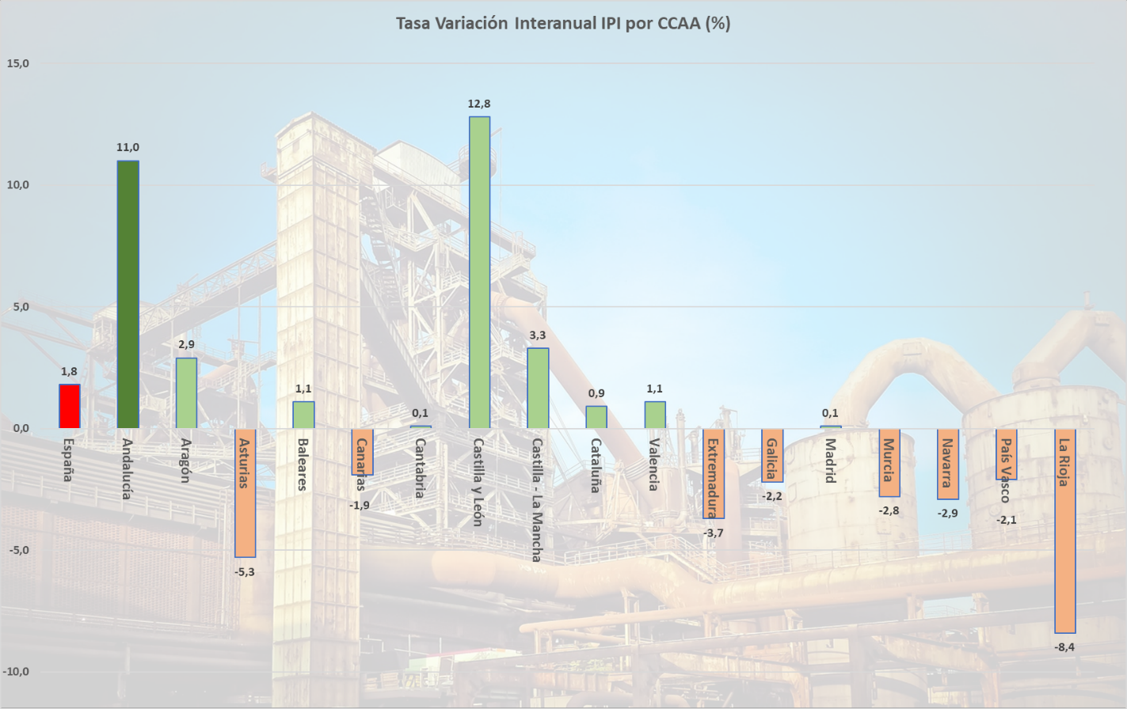
Gráfica 2. Tasa de Variación Interanual IPI por CCAA. Fuente: INE

En cuanto a los datos interanuales, Andalucía (+11%) es la segunda Comunidad Autónoma con mayor incremento respecto a noviembre de 2024 tras Castilla y León (+12,8%), muy por encima de la media estatal (+1,8%) y de la mayoría de Comunidades Autónomas del país.
Ocho Comunidades Autónomas presentan descensos interanuales, Asturias, Canarias, Extremadura, Galicia, Murcia, Navarra, País Vasco y La Rioja.
Este fuerte aumento en Andalucía se produce, principalmente, por el incremento en la producción de Energía (+29,2%) y de Bienes Intermedios (+10,3%).
- VARIACIÓN MEDIA EN LO QUE VA DE AÑO

Incluidos los datos de este mes, la variación media de la producción industrial andaluza con respecto al mismo periodo de 2024, aumenta un 9,1%, siendo el mayor crecimiento de todas las Comunidades Autónomas del país, 8 puntos por encima de la media nacional.
Seis Comunidades Autónomas presentan datos negativos, siendo el peor dato el del País Vasco (-2,8%).
Además del dato andaluz destacar a la Comunidad Autónoma de Castilla y León con un incremento del 4,7%.

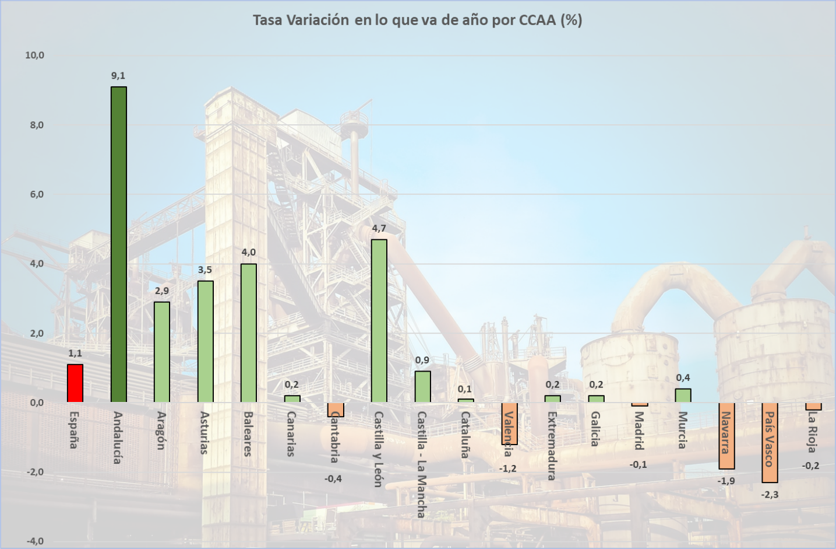
Gráfica 3. Tasa de Variación en lo que va de año IPI por CCAA. Fuente: INE

Comparando las tasas de variación mensual en los meses de noviembre en años anteriores, podemos ver que, el mes de noviembre suele ser un mes de decrecimiento en la producción industrial, con la excepción de los años 2016, 2017 y 2021.

Tabla 1. Tasas de Variación Mensual en los meses de noviembre por años. Fuente: INE

CONCLUSIONES
Pese al descenso en este mes de noviembre, desde UGT Andalucía valoramos positivamente la tendencia positiva de producción industrial en nuestra región, mostrando un comportamiento muy positivo en los últimos meses. También se ve acompañado por el incremento en las Cifras de Negocio en la Industria en el pasado mes de octubre, marcando un incremento del 5,5%.
El impacto positivo del incremento en la producción de bienes de inversión como la energía y bienes de equipo es la base para que la producción industrial continúe esta tendencia en el largo plazo, al mismo tiempo que contribuye, de manera significativa, al crecimiento del PIB andaluz.
Destacar el papel importante que ha jugado, en este incremento de la producción industrial, la recuperación de la demanda interna y el incremento de las exportaciones, al mismo tiempo reseñar la inversión en nuevas tecnologías y el avance de las energías renovables, siendo la gran baza que tiene nuestra región para lograr una economía más sostenible, más puntera y que beneficie a toda la ciudadanía.
Precisamente por el gran impacto que tiene en nuestra Comunidad Autónoma las energías renovables, desde UGT Andalucía apostamos por desarrollar el contenido de la Alianza por el Hidrógeno Verde y la Alianza del Biogás, y estamos insistiendo al gobierno andaluz para que acelere las medidas que contienen los 9 Proyectos Tractores de Transición Justa, para generar empleo de calidad en las provincias afectadas por el desmantelamiento de las centrales térmicas.
A pesar de los datos macroeconómicos positivos, la traslación de estos beneficios a la economía de las familias trabajadoras sigue siendo el gran reto pendiente. Es fundamental una redistribución de la productividad, donde el incremento en los beneficios empresariales revierta en subidas salariales reales para afrontar el aumento del coste de la vida garantizando que el valor generado por los trabajadores y trabajadoras andaluces no se quede exclusivamente en los márgenes empresariales.
El sector industrial, que tradicionalmente es fuente de empleo de calidad debe venir acompañado de una reducción drástica de la temporalidad y de una formación continua en nuevas tecnologías y digitalización para evitar que los trabajadores sean víctimas de la obsolescencia tecnológica.
Además, el incremento de los ritmos de producción a menudo conlleva un aumento de la siniestralidad, por lo que la tendencia positiva de la producción industrial en nuestra región no debe hacerse a costa de la seguridad y salud laboral de los trabajadores y trabajadoras andaluzas, cumpliendo con la normativa y los protocolos de prevención pertinentes.

